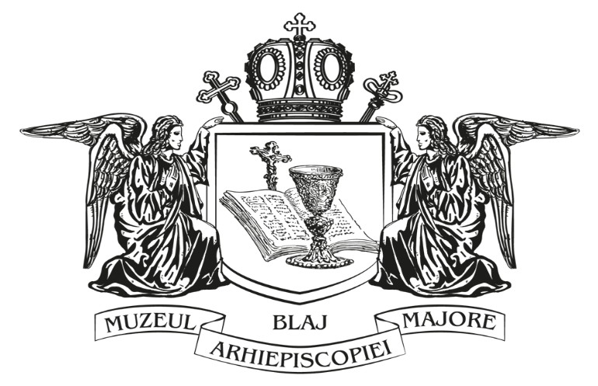

COMUNICAT DE PRESĂ

**MUZEUL ARHIEPISCOPIEI MAJORE, BLAJ**

**Vă invită marţi 28 octombrie 2014, orele 18,30, să participaţi la vernisajul Expoziţiei de obiecte de cult greco-catolice prilejuită de:**

**INAUGURAREA MUZEULUI ARHIEPISCOPIEI MAJORE**

**Expoziţia va avea loc la sediul Curiei Arhiepiscopiei Majore, Piaţa 1848, nr. 11, Blaj în prezenţa Sinodului episcopilor greco-catolici.**

Înfiinţarea Muzeului Arhiepiscopiei Majore Greco-Catolice cu sediul la Blaj vine să împlinească o dorinţă veche a ierarhilor Bisericii noastre, acesta având rolul să reconstituie vizibil evoluţia Bisericii în drumul secular pe care l-a parcurs în cult, cateheză, cultură şi în celelalte activităţi inerente prezenţei sale în societatea românească. Primii colecţionari care au pus bazele unui muzeu fost călugării bazilitani de la Mănăstirea Sfânta Treime munca lor fiind continuată de Capitlul Bobian care a păstrat această tradiţie de a colecţiona obiecte de cult, cărţi şi documente, însă în timpul Revoluţiei de la 1848-1849 multe obiecte au fost pierdute.  Atunci au fost arse cărţi şi documente, distruse piese de mobilier, topite monede şi confiscate alte piese care au ajuns în muzeele din Ungaria.

Un impuls important primesc Şcolile Blajului prin legile şcolare de după anul 1850 care  au cerut înfiinţarea de muzee pe lângă şcolile secundare acesta fiind momentul în care  ia fiinţă la Blaj *Muzeul de ştiinţe naturale* îmbogăţit cu o colecţie de arheologie. În paralel Mitropolia deţinea o colecţie de obiecte de cult, documente, picturi, antimise, obiecte personale ale ierarhilor pe care le valorificase într-o colecţie în cadrul Cancelariei mitropolitane. O importantă zestre păstra şi Biblioteca Centrală care se preocupa de colecţionarea obiectelor de cult, sesiza Mitropolia de existenţa lor şi propunea modalitatea de valorificare a acestora.

Cel care schimbă sistemul muzeal la Blaj este profesorul Ştefan Manciulea, care în calitate de director al Bibliotecii Centrale dar şi director al Muzeului, profită de oportunitatea construirii Palatului Cultural din Blaj şi astfel uneşte colecţiile muzeale de la liceu, de la Bibliotecă, şi de la Mitropolie înfiinţând astfel în 4 săli de la etaj  *Muzeul istoric- etnografic şi de artă religioasă*. Inaugurat cu ocazia Serbărilor de la 3/15 mai 1939 Muzeul expunea obiecte de cult, obiecte istorice şi de artă populară. După anul 1948 prin desfiinţarea Bisericii Greco-Catolice, *Muzeul istoric- etnografic şi de artă religioasă* intră în administrarea statului, colecţia de la Mitropolie este transferată la Mitropolia Ardealului, iar patrimoniul Bibiotecii Centrale este transferat la Cluj la Biblioteca Academiei şi la Arhivele Statului. Refacerea Muzeului Bisericii Greco-Catolice reprezintă un demers anevoios întrucât patrimoniul muzeal este risipit pe întreg teritoriul Mitropoliei dar, cu toate acestea s-a reuşit identificarea unui remarcabil fond de carte şi obiecte de cult care au fost ascunse în biserici şi case particulare în perioada de clandestinitate semn că Biserica Greco-Catolică a reuşit să supravieţuiască în perioada comunistă nu doar prin rezistenţa episcopilor preoţilor, şi a credincioşilor care şi-au pastrat credinţa ci prin însăşi conservarea unor astfel de *relicve* specifice cultului greco-catolic.

În acest sens amenajarea unui spaţiu expoziţional cu obiecte de cult şi cărţi care constituie expoziţia permanentă a Muzeului Arhiepiscopiei Majore s-ar putea înscrie într-o acţiune de recuperare a identităţii greco-catolice în spaţiu transilvan.

Pr. Dr. Florin Gheorghiu

Directorul Muzeului Arhiepiscopiei Majore

**Press Esc to close**